OFICIO: SG/001/2026

ASUNTO: INvITACIÓN PRIMERA SESIÓN EXTRAORDINARIA DE A YUNTAMlENTO
2024-2027

A LA CIUDADANÍA EN GENERAL PRESENTE:

Con fundamento en los artículos 29 fracción U, 30, 31, 47, fracción Ill y 49 fracción 11, de la Ley del Gobierno y la Administración Pública Municipal del Estado de Jalisco, así como por los artículos 69,
71, 72, y demás aplicables del Reglamento del Gobierno y la Administración Pública del H. Ayuntamiento
Constitucional de lxtlahuacán de los Membrillos, del Estado de Jalisco, se procede por medio de esta convocatoria, se sirva usted presentarse en la sede de nuestro Palacio Municipal, en el salón del Pleno a las 14:00 horas del día lunes 12 de Enero del año 2026 dos mil veintiséis, para efecto de llevar a cabo la Primera Sesión Extraordinaria de Ayuntamiento, bajo la siguiente:

ORDEN DEL DÍA:

l. Lista de asistencia

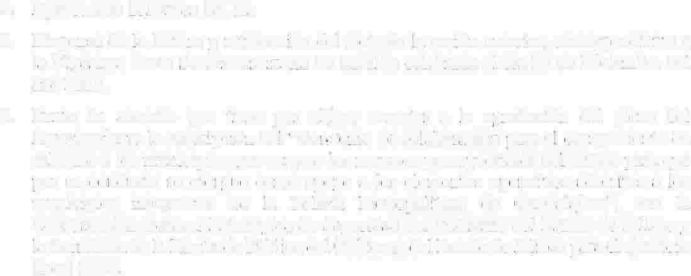2. Aprobación del orden del día

3. Dispensa de la lectura y ratificación del Acta de la sesión anterior, correspondiente a la Vigésima Sexta Sesión Ordinaria de Cabildo celebrada el día 23 de Diciembre del año 2025.

4. Punto de acuerdo que tiene por objeto someter a la aprobación del pleno del Ayuntamiento la suscripción del "Cor.venio de colaboración para el otorgamiento de subsidio a los municipios con cargo a los recursos presupuestales del estado para que por su conducto se otorgue como apoyo a los elementos operativos adscritos a los municipios integrantes de la Policía Metropolitana de Guadalajara", con la Coordinación General Estratégica de Seguridad del Gobierno del Estado de Jalisco y la Secretaría de la Hacienda Pública del Gobierno del Estado de Jalisco para el ejercicio fiscal 2026.

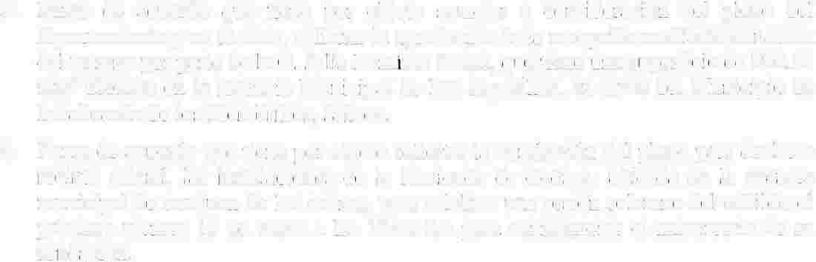5. Punto de acuerdo que tiene por objeto someter a consideración del pleno del Ayuntamiento y en su caso, solicitar la aprobación de la recepción mediante donación del terreno por parte de la C. Julia Ramírez Rosas, que tiene una superficie de 294.55 mts2 ubicado en la Agencia Municipal de Las Aguilillas, en favor del Municipio de lxtlahuacán de los Membrillos, Jalisco.

6. Punto de acuerdo que tiene por objeto solicitar la aprobación del pleno para declarar recinto oficial, las instalaciones de la Hacienda de Cedros, ubicada en la agencia municipal de san juan de los cedros, para celebrar una sesión solemne del cabildo el próximo viernes 16 de enero a las 12:00 hrs para conmemorar el aniversario de su fundación.

7. Punto de acuerdo que tiene por objeto solicitar la aprobación del pleno para modificar el monto de la plantilla laboral en lo que corresponde a los elementos de la Dirección de Seguridad Pública, con un aumento de $500.00 (Quinientos pesos 00/1 OOm.n.) de manera general.

8. Punto de acuerdo que tiene por objeto solicitar la aprobación del pleno para erogar la cantidad de $249,973.17 (Doscientos cuarenta y nueve mil novecientos setenta y tres pesos 17/100 m.n.) más IVA por concepto de la obra "Homologación de imagen urbana con pintura vinílica y de esmalte, pintura de tráfico y enjarres en la calle López Mateas en la localidad de Atequiza en el municipio de lxtlahuacán de los Membrillos, Jalisco" a ejecutarse con recursos propios.

O lxtla

Presidencia Municipal de i... 4 _
37676
i... A w w w. i m e m b r i l l o s . g o b . m x
r w
huacán de los Membrillos r W
23000
Calle Jardín# 2. C.P.45850, presidencia@Jimembrillos.gob.mx

9. Punto de acuerdo que tiene por objeto solicitar la aprobación del pleno para erogar la cantidad de $545,695.81 (Quinientos cuarenta y cinco mil seiscientos noventa y cinco pesos 81/100 m.n.) más IV A por concepto de la obra "Construcción de módulo de baños para hombres y mujeres en la planta baja en la Unidad de Prados de Atequiza, en el municipio de lxtlahuacán de los lvfembrillos, Jalisco".
10. Punto de acuerdo que tiene por objeto solicitar la aprobación del pleno para erogar la cantidad de $8,500.00 (Ocho mil quinientos pesos 00/100 m.n.) más IVA por concepto de apoyo económico para comprar material de entrenamiento para la preparación fisica de la C. Lorien Elizabeth Alonso Salas, deportista de alto rendimiento de nuestro municipio.

11. Asuntos varios.

12. Formal clausura de la sesión.

Agradeciendo de antemano el contar con su amable asistencia, me despido de usted con un afectuoso saludo.
IXTLAHUACÁN DE LOS MEMBRILLOS, JALISCO, 09 DE ENERO DEL AÑO 2026.

A T i; 1\1 T A ""'" N T li"

LIC. JOSE ��CIA MURJLLO
PRESID""., ..._, ,.r.,.CIPAL

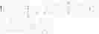C.c.p. Archivo
SE/vzh

O Presidencia Municipal de a... � 37676_
a... � w w w. i m e m b r i l l o s . g o b . m X
lxtlahuacán de los Membrillos "' W
23000
"' W
Calle Jardín# 2. C.P.45850. presidencia@limembrillos.gob.mx

